****

**Ça balance en masse!**

**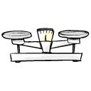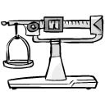**

**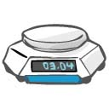**

**GUIDE**

2e cycle du primaire

**Remerciements**

Nous remercions les personnes suivantes pour leur participation à l’élaboration de la tâche, :

* Chantal Allard, technicienne en travaux pratiques, Commission scolaire de Montréal, pour avoir trouvé que chaque Smartiemd a une masse 1 g.
* Annie Bastien, conseillère pédagogique en science et technologie au primaire, Commission scolaire de Rouyn-Noranda, pour la révision de la capsule théorique.

Remarque :

* La forme au masculin a été retenue dans le but d’alléger le texte.

**Avant propos**

« *Mesurer va donc bien au delà de la simple lecture d’une mesure sur un instrument. Le développement du sens de la mesure se fait par des comparaisons et des estimations, en utilisant diverses unités de mesure non conventionnelles et conventionnelles. Pour aider l’élève à développer le sens de la mesure (temps, masse, capacité, température, angle, longueur, aire et volume), les activités qui lui sont proposées doivent l’amener à concevoir et à construire des instruments de mesure et à utiliser des instruments de mesure inventés ou conventionnels ainsi qu’à manipuler des unités de mesure conventionnelles.* » (MELS, *Progression des apprentissages – Mathématique* – p. 17, 2011)

Cet extrait de l’introduction de la section sur la mesure de la *Progression des apprentissages* en mathématique au primaire nous a inspiré une tâche qui permettra à l’élève de concevoir son propre instrument de mesure. Le choix de la balance s’est imposé pour plusieurs raisons, particulièrement parce que cet instrument de mesure est souvent délaissé pour des raisons économiques : une seule balance utile au primaire coûte plusieurs dizaines de dollars. L’achat de plusieurs balances est souvent un investissement difficile à faire pour une école primaire.

Ça balance en masse! en un coup d’œil

Cette situation d’apprentissage et d’évalution (SAÉ) a été conçue afin de soutenir les enseignants du 2e cycle dans leur appropriation de la démarche générale d’apprentissage en science et technologie et pour acquisition de connaissances tout en faisant vivre cette SAÉ à leurs élèves. Le choix du thème permet de travailler certains concepts de la Progression des apprentissages relatifs aux machines simples, à la masse, au poids autant en science et technologie qu’en mathématique dans le cadre d’une tâche complexe où l’élève aura à mettre en œuvre une démarche technologique de conception.

Principaux apprentissages visés (p. 5 à 7)

* Se familiariser avec la démarche ou réaliser certains éléments de la démarche de façon autonome.
* S’initier à l’utilisation d’instruments de mesure et d’outils simples.
* Connaître différents concepts liés aux machines simples, à la masse, au poids.

Tâche complexe proposée aux élèves

Découvrir, par la conception d’un instrument de mesure, des concepts relatifs aux machines simples, à la masse et au poids.

**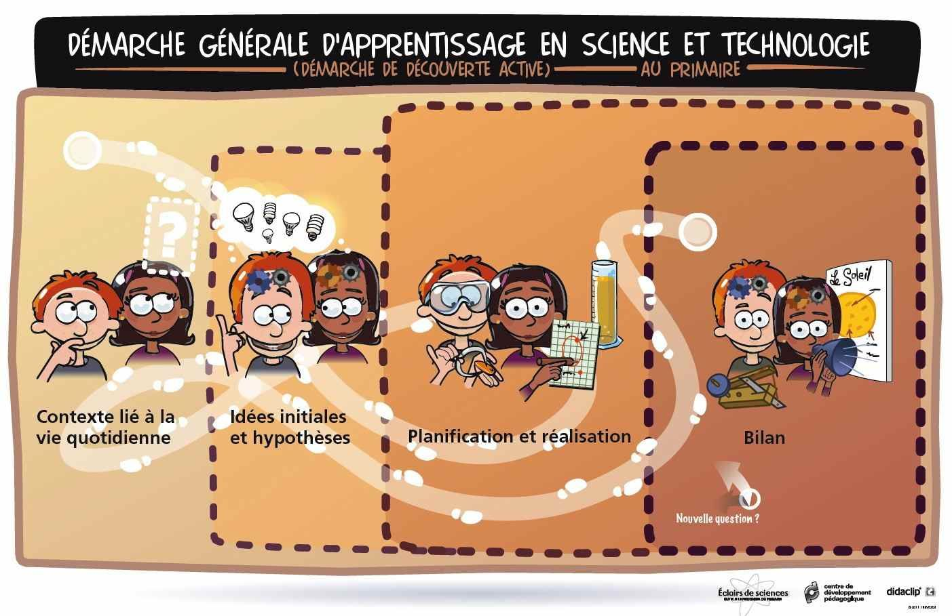**

***Ça balance en masse !***

En activité d’apprentissage :

* Les machines simples ;
* Scier à l’aide d’une petite scie et d’une boîte à onglet ;
* Assembler des pièces grâce à un collage ou à des vis ;
* Mesurer des longueurs et des masses.

Conceptions erronées ciblées

* Confusion entre le concept de masse et le concept de poids
* Un levier ne sert qu’à soulever des objets lourds

**Science et technologie – 2e cycle**

Canevas

Intentions pédagogiques

* Cette SAÉ permet à l’élève de vivre une démarche de résolution de problème en science et technologie par la conception d’un instrument de mesure.
* Cette SAÉ permet à l’élève de s’initier à la mesure (longueur et masse).
* Cette SAÉ permet l’acquisition de connaissances liées aux machines simples, à la masse et au poids.
* Cette SAÉ permet à l’élève de développer sa motricité fine.

Contexte proposé

Au 2e cycle du primaire, pour la discipline *Mathématique*, les élèves doivent s’initier à la mesure des masses. Or, la mesure de la masse ou tout autre type de mesure est sans cesse utilisée en science et technologie. Étant donné que les balances sont souvent dispendieuses, il est proposé aux élèves de concevoir leur propre balance pour mesurer avec des unités non conventionnelles.

Domaine général de formation

Orientation et entrepreneuriat

* Appropriation des stratégies liées à un projet : stratégies associées aux diverses facettes de la réalisation d’un projet (information, prise de décision, planification et réalisation)
* Connaissance du monde du travail, des rôles sociaux, des métiers et des professions : produits, biens et services associés à ces métiers et professions

**Compétences**

* Proposer des explications ou des solutions à des problèmes d’ordre scientifique ou technologique
* Mettre à profit les outils, objets et procédés de la science et de la technologie
* Communiquer à l’aide des langages utilisés en science et en technologie

Énoncés de la *Progression des apprentissages* (2e cycle du primaire)

En complément aux énoncés ci-dessous, un lexique et des références utiles ont été ajoutés aux pages 8 et 9.

Légende :

🟋 : Travaillé

⭮ : Cycle(s) précédent(s)

+ : Si désiré

Univers matériel

⭮ A.1.a. Classer des objets à l’aide de leurs propriétés (ex. : couleur, forme, taille, texture, odeur)

🟋 A.1.f. Distinguer la masse (quantité de matière) d’un objet de son poids (force de gravité exercée sur une masse)

+ A.1.g. Classer des solides selon leur masse volumique (volumes identiques et masses différentes ou masses identiques et volumes différents)

⭮ C.6.a. Décrire des situations où la force de frottement (friction) est présente (pousser sur un objet, faire glisser un objet, le faire rouler)

🟋 C.6.b. Identifier des manifestations d’une force (ex. : tirer, pousser, lancer, comprimer, étirer)

🟋 C.6.c. Décrire comment une force agit sur un corps (le mettre en mouvement, modifier son mouvement, l’arrêter)

🟋 C.6.d. Décrire l’effet d’une force sur un matériau ou une structure

⭮ D.1.a. Décrire des pièces et des mécanismes qui composent un objet

⭮ D.1.b. Identifier des besoins à l’origine d’un objet

🟋 D.2.a. Reconnaître des machines simples (levier, plan incliné, vis, poulie, treuil, roue) utilisées dans un objet (ex. : levier dans une balançoire à bascule, plan incliné dans une rampe d’accès)

🟋 D.2.b. Décrire l’utilité de certaines machines simples (variation de l’effort à fournir)

🟋 D.4.b. Reconnaître deux types de mouvement (rotation et translation)

🟋 E.1.a. Utiliser adéquatement des instruments de mesure simples (règles, compte-gouttes, cylindre gradué, balance, thermomètre, chronomètre)

🟋 E.2.a. Utiliser adéquatement des machines simples (levier, plan incliné, vis, poulie, treuil, roue)

🟋 E.3.a. Utiliser adéquatement et de façon sécuritaire des outils (pince, tournevis, marteau, clé, gabarit)

🟋 E.4.e. Utiliser les modes d’assemblage appropriés (ex. : vis, colle, clou, attache parisienne, écrou)

🟋 F.1.a. Utiliser adéquatement la terminologie associée à l’univers matériel

🟋 F.2.a. Communiquer à l’aide des modes de représentation adéquats dans le respect des règles et des conventions propres à la science et à la technologie (symboles, graphiques, tableaux, croquis, normes et standardisation)

La Terre et l’espace

🟋 E.3.a. Concevoir et fabriquer des instruments de mesure et des prototypes

Stratégies

* Stratégies d’exploration
  + Aborder un problème ou un phénomène à partir de divers cadres de référence (ex. : historique, économique).
  + Discerner les éléments pertinents à la résolution du problème.
  + Évoquer des problèmes similaires déjà résolus.
  + Prendre conscience de ses représentations préalables.
  + Schématiser ou illustrer le problème.
  + Explorer diverses avenues de solution.
  + Anticiper les résultats de sa démarche.
  + Imaginer des solutions à un problème à partir de ses explications.
  + Prendre en considération les contraintes en jeu dans la résolution d’un problème ou la réalisation d’un objet (ex. : cahier des charges, ressources disponibles, temps alloué).
  + Réfléchir sur ses erreurs afin d’en identifier la source.
  + Faire appel à divers modes de raisonnement (ex. : comparer).
  + Recourir à des démarches empiriques (ex. : tâtonnement).
* Stratégies d’instrumentation
  + Recourir à des techniques et à des outils d’observation variés.
  + Recourir au dessin pour illustrer sa solution (ex. : schéma, croquis, dessin technique).
  + Recourir à des outils de consignation (ex. : schéma, graphique protocole, tenue d’un carnet ou d’un journal de bord).
* Stratégies de communication
  + Recourir à des modes de communication variés pour proposer des explications ou des solutions (ex. : exposé, texte, protocole).
  + Échanger des informations.
  + Confronter différentes explications ou solutions possibles à un problème pour en évaluer la pertinence (ex. : plénière).

Liens interdisciplinaires

En français

Cette SAÉ permet de travailler le sens des mots (*Progression des apprentissages* – Français – Primaire – Page 9).

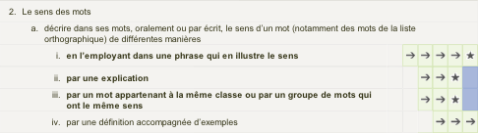

En mathématique

La mesure des longueurs (Progression des apprentissages – Mathématique – p. 17)



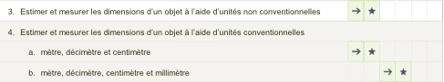

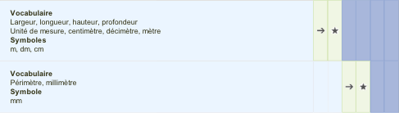

La mesure des masses (Progression des apprentissages – Mathématique – p. 19)

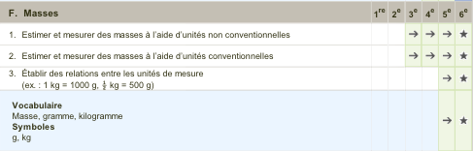

*Ça balance en masse!* – Le lexique

2e cycle du primaire

**Le lexique lié directement à la *Progression des apprentissages***

|  |  |
| --- | --- |
| Balance  Besoin  Boîte à onglet  Clou  Colle  Force  Forme  Friction, frottement  Gravité  Levier  Machine simple  Marteau  Masse  Matériau  Matière | Mesure  Mouvement  Outil  Poids  Poulie  Règle  Rotation  Schéma  Scie  Structure  Taille  Tournevis  Translation  Vis  Volume |

**Le lexique associé à la démarche générale en science et technologie**

|  |  |
| --- | --- |
| Assembler  Conception, concevoir  Fabriquer  Prototype |  |

**Lexique complémentaire**

Ce lexique n’est pas objet d’évaluation formelle, mais il est recommandé de le présenter aux élèves.

|  |  |
| --- | --- |
| Bras de levier  Équilibre  Étalon  Force motrice  Force résistante  Gramme  Mètre  Centimètre, millimètre | Pièce  Peser  Pivot  Point d’appui  Référence  Ressort  Symétrie  Unité (de mesure)  Sans oublier le nom des matériaux utilisés (ex. : cure-pipe, baguette, abaisse-langue, etc.) |

Références complémentaires utiles

**Centre de développement pédagogique**

Démarche générale d’apprentissage en science et technologie au primaire

<http://cdpsciencetechno.org/documentation/primaire/outils-et-ressources-pedagogiques/affiches-et-illustrations/>

Vignettes (illustrations)

<http://www2.cslaval.qc.ca/cdp/UserFiles/File/downloads/vignettes_science_technologie/>

Capsule théorique sur les leviers

* Une nouvelle version de la capsule produite en 2012 a été produite.
* Cette nouvelle version sera déposée sous peu dans la section « Documentation » du site Web.

Capsule théorique sur la gravité (force, masse, poids)

* Cette capsule traite aussi de force, de masse et de poids.
* Voir l’activité *Les boîtes à savon miniatures*. Cette nouvelle capsule sera ajoutée d’ici peu au site Web dans la section « Documentation ».

**Thouin, Marcel,** *Notions de culture scientifique et technologique : concepts de base, percées historiques et conceptions fréquentes*, Éditions Multimondes, Sainte-Foy, 2001.

-> La matière (masse et poids) : page 23

**Allô-Prof** (Site Web mis à jour en mars 2015). *Les types de machines simples*. <http://bv.alloprof.qc.ca/science-et-technologie/l'univers-technologique/l'ingenierie-mecanique/les-forces-et-mouvements/les-types-de-machines-simples.aspx>

**Vikidia.** *La masse.* [*http://fr.vikidia.org/wiki/Masse*](http://fr.vikidia.org/wiki/Masse)

* Très bien vulgarisé.
* La question au savant « *Quelle est la différence entre la masse et le poids ?* » (<https://fr.vikidia.org/wiki/Vikidia:Le_Savant/Archives/2010/10#Quel_est_la_difference_entre_le_poids_et_la_masse_.3F>) complète bien l’article.

**Wikipédia, l’encyclopédie libre.** *Balance (instrument)*.

<http://fr.wikipedia.org/wiki/Balance_(instrument>)

* Complet. Très intéressant pour découvrir l’histoire des instruments de mesure de la masse.
* Pour les enseignants.

**Pour le TNI**

Informatique-Enseignant.com – Ressources informatiques pour l’enseignant

Une balance interactive pour apprendre à peser

<http://www.informatique-enseignant.com/balance-interactive/>

* Cette application gratuite permet présenter l’utilisation de la balance. Bien qu’elle soit utile pour l’enseignement formel de cette technique de mesure, il est recommandé de la compléter par l’utilisation de balances réelles par les élèves.

**Description de la situation d’apprentissage**

|  |  |
| --- | --- |
| **Phase de préparation** | **Page du cahier** |
| * Contexte lié à la vie quotidienne   + La mesure de la masse en mathématique * Idées initiales   + Structure et pièces d’une balance | 1  2 |
| **Phase de réalisation** |  |
| * Planification (matériel et schéma du prototype) * Réalisation * Essais du prototype | 3  3  4 |
| **Phase d’intégration** |  |
| * Bilan (retour sur les idées initiales, sur les imprévus rencontrés et propositions d’amélioration) * Apprentissages | 5  5 |
| **Activités d’apprentissage (à faire au moment jugé opportun)** | **Facultatif** |
| * Les unités de mesure de la masse * Utiliser une règle pour mesurer des longueurs * Couper, scier des petites pièces de bois * Assembler : coller, visser, etc. * Les leviers (volet 5) * Les mots nouveaux | Matériel de mathématique  Ressources sur le site Web du CDP |

Guide d’animation

**Important!**

Les prochaines pages de ce guide sont liées au cahier de l’élève. On y trouve des propositions pour l’animation.

Pour *Ça balance en masse !*, il existe deux versions du cahier de l’élève :

* un cahier « dirigé » ;
* un cahier « ouvert ». Les extraits de ce cahier se distinguent de ceux du cahier « dirigé » par un encadré pointillé.

Il est à noter que **pour la tâche « Ça balance en masse », les deux cahiers sont presque identiques**. La version dirigée se distingue de la version ouverte par le matériel proposé aux élèves.

Pour répondre à une intention pédagogique adaptée, on choisira le modèle de cahier en fonction de la classe visée, du moment dans le cycle et de l’expérience (ou l’autonomie) des élèves. L’utilisation du cahier ouvert est un idéal à atteindre, mais l’enseignant doit prévoir un enseignement qui permettra à l’élève de parvenir à un certain degré d’autonomie.

Nous avons produit un seul guide d’animation afin d’éviter la multiplication des documents. Tout en proposant de faire vivre aux élèves une démarche d’apprentissage en science et technologie, les prochaines pages offrent des suggestions d’animation en lien avec l’un ou l’autre des cahiers.

L’animation proposée peut paraître linéaire. Toutefois, tout comme cela se fait chez les scientifiques et les technologues, il est possible et même suggéré de permettre aux élèves de revenir sur certains éléments afin de se réajuster. Les seuls éléments qu’on demandera aux élèves de ne pas modifier sont les idées initiales et l’hypothèse.

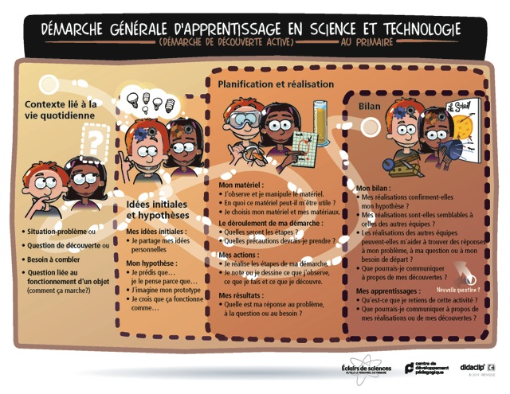

|  |  |
| --- | --- |
| ::::Desktop:1_Contexte-2.jpg | **Phase de préparation**  Contexte lié à la vie quotidienne  **Temps estimé : 15 minutes ou plus longtemps avec les élèves qui ne sont pas familiers avec le lexique ou la mesure de la masse.** |

**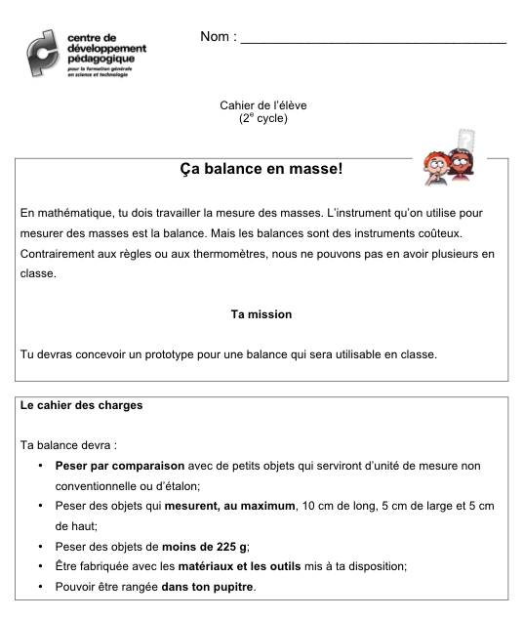Le contexte et la présentation de la mission**

1. Lire ou faire lire la mise en situation de la page 1 du cahier de l’élève. Il faudra s’assurer que la tâche et les contraintes sont bien comprises.
2. On peut rappeler aux élèves certains instruments de mesure avec lesquels ils ont déjà travaillé : règle, ruban à mesurer, mètre, thermomètre, horloge, chronomètre, minuterie, etc. On peut aussi vérifier s’ils ont déjà mesuré des masses avec une balance : dans la cuisine, par exemple, ou leur masse sur un pèse-personne, par exemples.
3. Idéalement, on devrait avoir quelques balances de différents modèles en classe afin que les élèves puissent les manipuler, les utiliser, les observer. Ces balances pourraient être accessibles pendant toute la durée de l’activité.

**Les contraintes à respecter**

À propos des contraintes du cahier des charges :

* Dans la **version ouverte**, une grande variété de matériaux et d’outils est laissée à la disposition des élèves.
* Dans la **version dirigée**, on guide l’élève en lui remettant des matériaux précis.
* Puisqu’on pourrait ne pas faire la tâche en une seule fois, on s’assure que le prototype de balance puisse être facilement rangé dans le pupitre, dans une armoire ou dans une boîte.
* Il est important d’imposer une dimension maximale des objets à peser. On pourra avoir un prisme à base rectangulaire fait de carton qui servira pour valider cette grandeur.
* Il faudra attirer l’attention des élèves sur la contrainte « Peser par comparaison… ». Cet élément est essentiel pour la conception d’une balance qui utilise une unité non conventionnelle.
* Un berlingot de lait a une masse légèrement supérieure à 150 g. Une boîte de jus, en portion individuelle, a une masse d’environ 220 g. Ce sont ces valeurs qui nous ont menés à établir une masse maximale de 225 g. Peser des objets de masse supérieure pourrait être plus problématique : les matériaux ne seront peut-être pas assez résistants et les objets représentant l’unité de mesure pourraient ne pas être en nombre suffisant.

En classe, comme unité de mesure non conventionnelle de la masse, on peut utiliser de petits objets. Idéalement, ces objets devraient avoir une masse semblable, mais il n’est pas facile d’en trouver qui soient abordables.

Pour vous guider dans le choix d’unités non conventionnelles pouvant être proposées aux élèves, nous avons pesé certains objets courants afin d’avoir une idée de leur masse. Nous avons découvert que des objets fabriqués qui nous semblent fort semblables ont parfois des masses variables. C’est le cas de rondelles en acier, de trombones, de pièces de monnaie.

À notre grande surprise, nous avons trouvé quelque chose de bien connu des enfants pour représenter une masse exacte de 1 g : un *Smartiemd !*

Il est possible d’utiliser aussi des objets dont la masse n’est pas parfaitement identique, mais assez similaire. Les pois chiches et les fèves de lima secs, par exemple, sont des produits intéressants et abordables.

|  |  |
| --- | --- |
| ::::Desktop:2_Idées initiales et hypothèses-2.jpg | **Phase de préparation et amorce de la phase de réalisation**  **Idées initiales et hypothèses**  **Temps estimé : 15 à 30 minutes** |

**1. Les idées initiales**

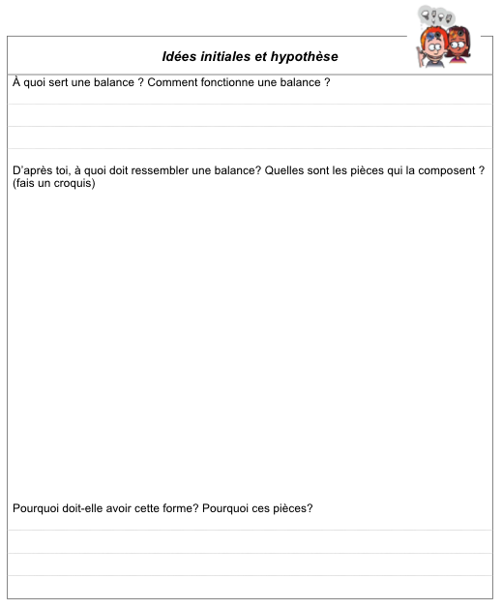

Avant d’amorcer la conception de la balance, il faut comprendre le problème et savoir ce qu’est cet objet et à quoi il sert. En posant la question « À quoi sert une balance ? » et « Comment fonctionne une balance ? », il est alors possible pour l’enseignant de savoir ce que les élèves ont en tête. Ces questions n’ont pas pour but de s’assurer que les élèves sachent déjà tout des balances, avant même d’avoir amorcé le travail. Toutefois, si les élèves n’ont aucune réponse, il sera pertinent d’amorcer l’exploration de l’utilité des balances et de leur fonctionnement. Cela peut se faire en utilisant des objets réels, mais aussi en consultant des livres.

Les élèves peuvent avoir une idée bien précise de l’allure d’une balance, mais il se peut aussi qu’ils n’en aient aucune. Cette partie de la tâche permet d’identifier ce qu’ils ont comme idées de départ.

Si les élèves ont en tête une idée claire, il est probable qu’ils tentent de la répliquer. Il faut alors être attentif à leurs difficultés, car ils peuvent s’entêter à poursuivre leur première idée.

Si les élèves n’ont aucune idée, il pourrait être pertinent de leur présenter des balances du commerce ou de certaines parties de l’histoire des balances.

Dans les deux cas, le modèle de balance recherché pour le prototype sera sans doute différent de ce qu’on peut trouver dans le commerce. On peut donc rappeler aux élèves que le prototype est un modèle artisanal qui ne doit pas nécessairement répondre à des critères esthétiques, mais qui doit absolument répondre aux contraintes du cahier des charges.

**Le croquis.** Certains élèves dessinent assez facilement ce qu’ils ont en tête, d’autres ont plus de difficulté à y parvenir. Il est important de leur rappeler qu’un croquis n’est pas une illustration qui représente parfaitement un objet. L’important est plutôt d’y reconnaître les principaux éléments et l’allure générale de l’objet qu’on a en tête.

**Et l’hypothèse ?** Dans cette activité, il serait difficile de faire énoncer une hypothèse qui soit autre chose que la présentation des idées initiales ou la planification du travail qui débute à la page 3 du cahier de l’élève. Ainsi, on n’ajoute pas de section spécifique pour une hypothèse.

|  |  |
| --- | --- |
| ::::Desktop:3_Planification et réalisation-2.jpg | **Phase de réalisation**  **Planification et réalisation**  **Temps estimé : 30 minutes** |

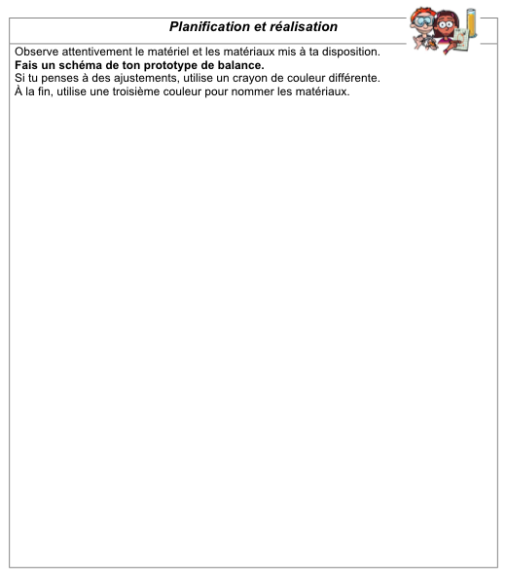**La planification**

Pour cette tâche, il est important que l’élève puisse créer un prototype à partir d’idées personnelles afin qu’il puisse apprendre à planifier. Mais ne rien lui proposer comme piste de travail pourrait le placer en situation où il ne saura pas du tout quoi faire. Voici quelques stratégies à adopter pour lui permettre de démarrer sa planification :

1. Revoir les contraintes

Il est important que les élèves aient toujours en tête les contraintes du cahier des charges. On peut les relire, en discuter et les afficher en classe.

1. Partager les idées

Il est d’usage, lorsqu’une équipe de concepteurs (ingénieurs, techniciens, designers) amorce la conception d’un nouvel objet, de partager des idées, de faire des remue-méninges. On peut donc, en plénière, partager des idées avec d’autres élèves et même avec toute la classe.

1. Ajouter des contraintes supplémentaires

En ajoutant des contraintes, on oblige les élèves à aller dans une direction. Leurs prototypes seront plus semblables, mais il devient moins compliqué de travailler ainsi plutôt que de tout créer à partir de rien. Voici des exemples de contraintes qu’on peut imposer :

* Le support de la balance : on peut imposer que la balance soit suspendue. Ainsi, elle sera accrochée à une table, à une chaise, à une patère. On peut aussi imposer l’utilisation d’une base commune qui servira à soutenir les éléments de la balance créé par les élèves. Une liste de supports est proposée à la fin du guide en page 27.
* Le fléau: on peut imposer aux élèves de tous travailler avec une baguette identique qui sera utilisée pour le fléau.
* Réduire le matériel disponible : avec moins de matériel, les avenues de solutions sont réduites. On retrouve cette proposition dans la version dirigée du cahier.

1. Les difficultés en cours de réalisation

Concevoir et fabriquer un objet est une tâche complexe. Pour les élèves du deuxième cycle, il faut s’attendre à ce qu’ils rencontrent certaines difficultés dans le déroulement de l’activité. Dans ce cas, il faudra prévoir des stratégies et de l’accompagnement pour permettre aux élèves de surmonter ce qui les empêche de progresser.

* Une différence entre la première et la seconde année du cycle peut être remarquée au niveau de l’autonomie des élèves. Les élèves de 4e année ont souvent plus de facilité à imaginer, à créer. On peut alors prévoir une version plus guidée de l’activité pour les plus jeunes.
* La motricité fine : tailler, découper, assembler, coller sont des tâches qui font appel à une certaine dextérité. Pour certains élèves, il faudra prévoir des alternatives ou de l’assistance. Par exemple, il est parfois difficile de nouer de la ficelle pour les élèves. En leur recommandant d’utiliser un cure-pipe pour assembler ou relier des parties de leur balance, cette tâche sera plus facile.
* Une balance difficile à « balancer » ! : il est probable que les élèves aient de la difficulté à équilibrer leur balance. Pour obtenir une balance « balancée », il faut tenter de concevoir un objet le plus symétrique possible. Or, la moindre différence, comme un peu plus de colle d’un côté que de l’autre, peut influencer cet équilibre. Cette situation pourra se corriger à la fin de la conception par l’ajout de matériel (ex. : fil métallique, cure-pipe, trombone) qui permettra d’équilibrer la balance.

**Pour la version dirigée**

Afin de diriger le travail des élèves, il est possible d’imposer les matériaux et le matériel à utiliser. La liste de matériaux imposés peut varier d’un milieu à l’autre, en fonction des ressources disponibles. Voici deux propositions :

Pour les élèves du 2e cycle, il peut être difficile de manipuler de la ficelle, de la nouer et de l’attacher adéquatement. Nous proposons donc d’utiliser des cure-pipes qui exigent moins de motricité fine de la part des élèves pour attacher toutes les parties de leur balance.

Pour une balance suspendue utilisant un levier :

* Une baguette de brochette en bambou ou un goujon;
* 7 ou 9 cure-pipes ;
* 2 gobelets en plastique ou 2 fonds de contenant de lait (200 ml, 500 ml ou 1 L) ;
* un poinçon à feuilles ;
* une paire de ciseaux ;
* une règle en plastique.

Pour une balance de table :

* Une baguette pour mélanger la peinture ;
* 2 gobelets en plastique ou 2 fonds de contenant de lait ;
* Une courte (15 cm) baguette ronde de bois ou en bambou ;
* Une paille ;
* Un fond de contenant de lait (2 L) ou de plastique ;
* Une petite scie à dos[[1]](#footnote--1) ;
* Une règle de plastique ;
* Un pistolet à colle chaude.

Comme toujours, il est fortement recommandé aux enseignants de fabriquer leur propre prototype. Cela permet de mieux prévoir les obstacles que pourront rencontrer les élèves. Cette proposition est d’autant plus pertinente lorsqu’on doit modifier un ou plusieurs éléments de la liste ci-dessus. Par ailleurs, il faut s’attendre à ce que les propositions des élèves, mais aussi leurs difficultés, puissent être grandement différentes de celles auxquelles des adultes auront pensé.

S’il est nécessaire d’avoir un peu d’aide pour stimuler l’inspiration, il existe des modèles ont on peut s’inspirer sur Internet. Voici une adresse on l’on propose la fabrication de deux balances :

<http://www.cabaneaidees.com/2012/12/deux-balances-a-fabriquer/>

|  |  |
| --- | --- |
| ::::Desktop:3_Planification et réalisation-2.jpg | **Phase de réalisation**  **Planification et réalisation**  **Temps estimé : 30 minutes** |

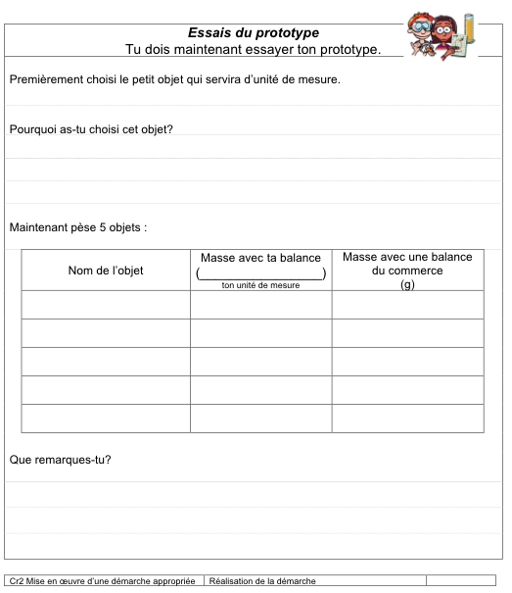

Après avoir conçu et fabriqué la balance, il est nécessaire de la mettre à l’épreuve. Logiquement, cette partie du travail devrait se faire après la fabrication. En réalité, il est possible, voire nécessaire de procéder à une mise à l’essai en cours de fabrication. Les élèves doivent être prévenus qu’il est permis de tester leur balance en cours de fabrication.

1. **Le choix de l’unité de mesure**

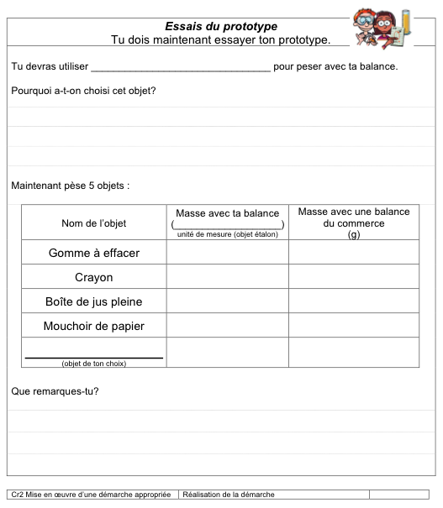La balance doit fonctionner par comparaison. Idéalement, les élèves doivent choisir eux-mêmes leur unité de mesure, mais il est possible de proposer certains objets. Ces objets devront être relativement légers et en nombre suffisant pour peser des petits objets qui se trouvent dans la classe. On évitera aussi les objets qui sont trop légers et pour lesquels il faudrait un grand nombre.

Voici quelques exemples d’objets qui peuvent servir d’unités de mesure non conventionnelle de la masse :

* Légumineuses (pois chiches ou gros haricots) ;
* Trombones ;
* Écrous ;
* Bonbons (*Smartiesmd*, *Skittlesmd*, etc.) ;
* Tout objet similaire dont la masse est normalement identique d’un item à l’autre.

Dans la **version dirigée**, il est recommandé d’imposer le même type d’unité non conventionnelle pour toute la classe. Le choix de l’objet qui représente cette unité est laissé à l’enseignant et dépendra de ce dont on dispose à l’école.

1. **Peser cinq objets**

Le nombre d’objets à peser peut varier. On peut imposer certains objets afin que les élèves puissent comparer leurs balances entre elles. Dans les éléments pesés, il serait intéressant d’en choisir certains qui soient plus légers (ex. : un crayon) et d’autres plus lourds (ex. : un berlingot de lait plein).

Dans la **version dirigée**, cinq objets sont recommandés. Après quelques essais, on propose de peser un mouchoir de papier. Avec une balance performante au centième de gramme, on remarque que la masse d’un mouchoir de papier est légèrement supérieure à 1 g. Il est possible, voire souhaitable, que les élèves aient de la difficulté à mesurer la masse de cet objet, même avec la balance du commerce dont on dispose en classe si cette dernière n’est pas assez sensible. Cette situation permet d’apprendre que les instruments de mesure ont leurs limites.

Idéalement, on disposera d’une balance du commerce (numérique ou à plateaux). Cela permettra aux élèves de comparer leurs résultats, mais aussi d’apprendre à utiliser cet instrument de mesure. Si l’on a utilisé des *Smartiesmd* comme unité de mesure non conventionnelle et que le prototype de balance est relativement bien conçu, la masse des objets devrait être comparable puisque ces friandises ont chacune une masse de 1 g.

|  |  |
| --- | --- |
| ::::Desktop:4_Bilan-2.jpg | **Phase de réalisation (fin) et phase d’intégration**  Bilan  **Temps estimé : 20 minutes, ou plus si l’on veut que chaque élève puisse s’exprimer.** |

1. **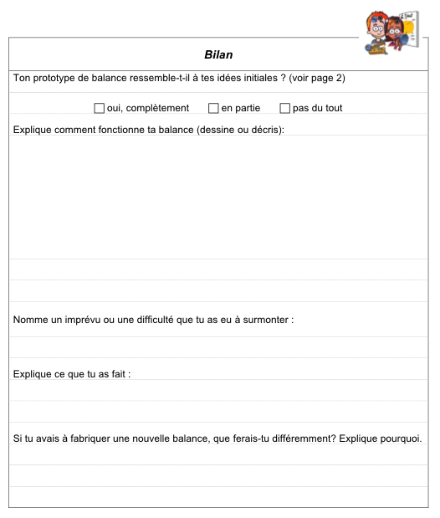Retour sur les idées initiales**

Dans un premier temps, il faut faire observer aux élèves les ressemblances et  les différences entre leurs premières idées et le prototype final. Il est aussi intéressant que les élèves réalisent que les personnes qui travaillent à la création de nouveaux produits sont dans la même situation.

1. **Expliquer le fonctionnement de la balance**

Au-delà de la conception, il est important que les élèves puissent reconnaitre les concepts scientifiques et technologiques présents dans leur balance. Ainsi, l’élève pourra exprimer au moyen de texte ou d’illustrations les concepts suivants : force, masse, poids, machine simple (levier). Bien sûr, un élève qui aurait utilisé autre chose que le levier pour la conception de sa balance devra nommer son mode d’action ou sa machine simple.

|  |  |
| --- | --- |
| Exemple de croquis d’une balance avec un levier | Exemple de croquis d’une balance avec une poulie |
|  |  |

1. **Imprévu ou difficulté**

Lors d’une conception, il arrive toujours un imprévu ou une difficulté. Au moment du bilan, il est nécessaire de faire un retour avec les élèves sur ces imprévus et sur les moyens mis en place pour les surmonter. Parfois, certaines difficultés n’auront pas pu être surmontées par les élèves. On peut alors tenter d’explorer des stratégies pour régler la situation afin de modéliser qu’il est possible de demander de l’aide à d’autres dans certaines circonstances.

1. **Et si l’on recommençait ?**

Cette dernière question de cette page permet de relancer les élèves vers l’amélioration de leur prototype. En science, en technologie, on devrait idéalement travailler jusqu’à ce que la solution au problème proposé soit considérée comme adéquate. Or, en classe, le temps dont on dispose n’est généralement pas assez long pour recommencer la tâche. Cette question permet toutefois de sensibiliser l’élève que le travail n’est pas terminé bien qu’on ait fait les apprentissages visés par la SAÉ.

**5. Proposition d’exploration plus approfondie**

En lien avec le DGF *Orientation et entrepreneuriat*, il est intéressant de consacrer un peu de temps sur l’utilisation des instruments de mesure dans diverses professions. On pourra alors explorer l’utilisation des balances commerciales au supermarché (aux caisses, mais aussi à certains comptoirs dont celui de la boucherie et de la pâtisserie), des balances ultra précises utilisées dans les laboratoires, mais aussi en industrie ou en pâtisserie, des balances routières aux abords des autoroutes, etc.

|  |  |
| --- | --- |
| ::::Desktop:4_Bilan-2.jpg | **Phase de réalisation (fin) et phase d’intégration**  Bilan  **Temps estimé : 15 minutes ou plus si l’on veut que s’assurer de la compréhension de chaque élève.** |

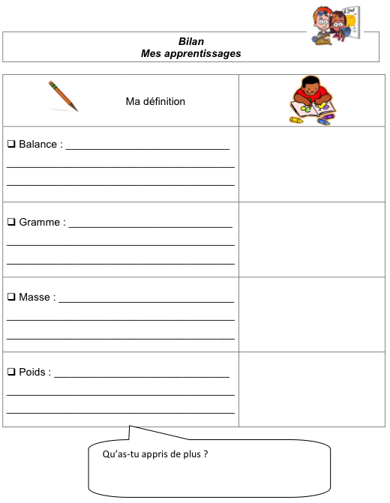**1. Identifier les apprentissages**

À la fin de l’activité, il est possible d’identifier des apprentissages ciblés. Pour ce faire, la dernière page du cahier propose aux élèves de donner le sens de quelques termes utilisés. Il n’est pas important que l’élève donne une définition exacte du terme. On recherche plutôt que l’élève exprime sa compréhension en utilisant le mot dans une phrase, en donnant une explication personnelle ou en l’illustrant.

Dans ce travail, la difficulté principale sera de faire la distinction entre la masse et le poids. La capsule théorique sur les leviers et celle sur la gravité, dont on trouve les références en page 9, pourront aider l’enseignant à faire cette distinction

**L’évaluation**

Le tableau ci-dessous permet de retracer les éléments d’évaluation qu’on peut retrouver dans le cahier de traces de l’élève.

|  |  |  |
| --- | --- | --- |
| **Critère d’évaluation** | **Éléments favorisant la compréhension des critères** | **Pages du cahier** |
| Cr1 Description adéquate du problème | Reformulation du problème | 2 (1er item en haut de la page) |
| Formulation d’une solution provisoire | 2 (2e et 3e items) |
| Cr2 Mise en œuvre d’une démarche appropriée | Planification du travail | 3 |
| Réalisation de la démarche | 3, 4, 5 |
| Réajustement de la démarche, au besoin | 3 |
| Cr3 Utilisation appropriée d’instruments, d’outils ou de techniques | Manipulation d’objets, d’outils ou d’instruments | 3 |
| Respect de la sécurité | 3 |
| Cr4 Utilisation appropriée des connaissances scientifiques et technologiques | Production d’explications ou de solutions | 5 |
| Utilisation de la terminologie, des règles et des conventions | Dans tout le cahier |
| Maîtrise des connaissances ciblées par la *Progression des apprentissages*[[2]](#footnote-0) | L’univers matériel | 6 |
| Stratégies[[3]](#footnote-1) | Tout au cours de la réalisation |

**Propositions sur le matériel**

**Instruments de mesure à mettre à la disposition des élèves pour une classe de 26 élèves**

|  |  |
| --- | --- |
| **Items** | **Notes** |
| Balance à plateau | Une seule balance pour la classe peut être suffisante. Plusieurs balances permettraient aux élèves d’interagir plus souvent avec cet instrument de mesure. |
| Ensemble de poids | À utiliser avec la balance à plateau.  Idéalement, on en placera quelques ensembles de poids à la portée des élèves (au moins un ensemble par balance).  Il existe différents modèles. Pour les élèves du primaire, les modèles en plastique empilables et de couleurs différentes en fonction de leur masse sont des outils intéressants. |
| Balance numérique | Un modèle au gramme près est suffisant pour les besoins du primaire.  Une seule balance pour la classe.  Attention : les balances vendues en pharmacie ou dans les quincailleries sont souvent peu précises. Il est préférable de payer quelques dizaines de dollars de plus pour une meilleure balance. |
| Balance mécanique de cuisine | Une seule balance est suffisante pour la classe. |
| Pèse personne | Un seul pèse-personne par classe. Un emprunt peut être fait pour l’occasion. |
| Règles | Les règles de plastique des élèves sont adéquates pour la tâche. |
| Ruban à mesurer | Le ruban à mesurer peut être utilisé lorsque la règle n’est pas assez longue ou lorsqu’on a besoin d’un instrument de mesure souple. |
| Dynamomètre | Facultatif.  Le dynamomètre mesure une force. On pourra l’utiliser lorsqu’on distingue la masse du poids. |

**Matériaux à mettre à la disposition des élèves pour une classe de 26 élèves[[4]](#footnote-2)**

|  |  |
| --- | --- |
| **Items** | **Notes** |
| Petites assiettes jetables | En carton, en aluminium, en styromousse  Elles peuvent servir de plateaux. |
| Verres jetables | En styromousse ou en plastique relativement souple et facile à percer  Ils peuvent servir pour fabriquer les plateaux de la balance. |
| Berlingots | Ils peuvent servir pour fabriquer les plateaux de la balance. On devra alors retirer le haut pour conserver uniquement la base rectangulaire.  Les berlingots doivent être très bien nettoyés pour éviter les mauvaises odeurs. |
| Contenants à champignons | On peut les utiliser de la même façon que les verres et les berlingots. Toutefois, ils sont plus gros et pourraient occasionner plus de difficultés pour certains modèles. |
| Ficelle | Il est à noter que la ficelle est exigeante en matière de motricité fine. Les cure-pipes sont une alternative pertinente. |
| Carton ou *Coroplastmd* | On peut utiliser des cartons de différentes épaisseurs.  Le *Coroplastmd* est un matériau intéressant, mais son coût est élevé à moins d’utiliser des panneaux recyclés (ex. : pancartes publicitaires aux élections). |
| Cure-pipes | À la fois souples et assez rigides, on peut utiliser les cure-pipes pour lier des pièces ou pour remplacer de la ficelle. Il est à noter qu’ils sont utiles lorsque les élèves ne sont pas assez habiles pour nouer de la ficelle. |
| Baguettes de bois | Goujons de petit diamètre, baguettes de brochettes. Il faudrait préférer des baguettes relativement longues afin de permettre aux élèves d’installer deux plateaux à leur balance. |
| Bâtonnets de bois | Abaisse-langues, bâtons de *Popsicle*, bâtonnets à café, baguette pour mélanger la peinture. |
| Trombones | Pour servir de crochet. |
| Vis | Dans certains cas, les élèves pourraient avoir besoin de vis pour assembler des parties de la balance. |
| Boulons et écrous | On préfère les boulons et les écrous pour certains assemblages. Ils pourraient être utilisés pour le pivot d’un levier.  L’utilisation de ce matériel nous oblige à percer les matériaux à assembler. Il faut alors prévoir les outils pour le perçage nécessaire aux élèves pour le perçage, particulièrement pour les matériaux plus rigides comme le bois. |
| Vis Chicago | Ces vis sont composées d’une partie mâle et d’une partie femelle qu’on place de part et d’autre des pièces qu’on veut relier. On peut les trouver dans les boutiques vendant du matériel de *scrapbooking*.  Les vis Chicago sont utilisées de la même façon que les boulons et les écrous. |
| Pistolet à colle chaude | La colle sera utilisée pour assembler des éléments entre eux.  Il faut prévoir un plateau pour protéger le mobilier des bavures. |
| Colle blanche ou colle de menuisier | La colle sera utilisée pour assembler des éléments entre eux.  Les élèves doivent apprendre que ce type de colle n’adhère pas immédiatement. Les élèves doivent maintenir en place les pièces à assembler pendant un certain temps. |
| Fil métallique | Le fil métallique peut être utilisé pour faire des assemblages, mais aussi pour suspendre des éléments.  À couper avec une pince coupante ou un ciseau qui lui est réservé à cet usage (et sacrifié !). |
| Élastiques | Différentes grosseurs, différentes longueurs.  Ils peuvent servir à l’assemblage ou à d’autres fins. |
| Ressorts | Certains élèves pourraient penser à les utiliser dans la fabrication de leur balance (ils fabriquent alors un dynamomètre). Il est à noter que les bons ressorts sont dispendieux. |

**Outils à mettre à la disposition des élèves pour une classe de 26 élèves**

|  |  |
| --- | --- |
| **Items** | **Notes** |
| Marteau et clous | Pour assembler certaines pièces.  Pour percer certaines pièces. Utiliser des clous de diamètres variés et un martyr pour protéger la table ou le pupitre. |
| Tournevis | Les tournevis seront utilisés avec les vis, mais aussi avec les boulons.  On doit prévoir un modèle compatible avec les vis et les boulons. |
| Petite scie à dos et boîte à onglets miniature | Cet ensemble d’outils est utile pour couper des baguettes de bois, des abaisse-langues, des bâtonnets à café.  On peut placer un ou deux de ces ensembles sur un poste de travail. |
| Pince coupante | Pour couper le fil métallique ou les cure-pipes.  À utiliser avec des lunettes de sécurité. |

Exemples de supports pour soutenir les balances

|  |  |
| --- | --- |
| **Items** | **Notes** |
| Support de l’activité *La roue du hasard (volet 6)* | Deux supports par classe pour tester les prototypes des élèves. On peut utiliser de la gommette pour fixer les balances.  support_1.jpg |
| Fond d’un contenant de 2 L de lait | Il faudra s’assurer qu’il a été bien lavé pour éviter les odeurs. |
| Chaise, table, pupitre ou patère | Les élèves qui conçoivent un modèle suspendu de balance peuvent utiliser l’un ou l’autre de ces objets comme support. Il faut prévoir un crochet ou un système équivalent afin de maintenir la balance en place. |

Proposition en littérature jeunesse

Avant de proposer la tâche ou après avoir réalisé toutes les activités, il est possible d’entrer dans l’univers d’un album, d’un récit, d’un conte en lien avec le **thème de la mesure, de la masse, du poids et des balances**.

Il est recommandé aux enseignants d’être attentifs aux nouveautés.

Pour certains thèmes, il arrive que des livres créés à l’étranger soient de belles ressources. Pour d’autres, les repères culturels peuvent poser problème. Voici quelques éléments qui ont été découverts lors de nos recherches :

|  |  |
| --- | --- |
| ::::Desktop:Littérature jeunesse - photos:IMG_1151.jpg | **Inventaire illustré des records de la nature**  Auteurs : Virginie Aladjidi et Emmanuelle Tchoukriel  Éditions : Albin Michel Jeunesse  Année : 2014  ISBN : 978-2-226-25758-1  Prix : 24,95$  Les records réalisés par les êtres vivants ou observés dans la nature, mettent toujours l’élève en présence de mesures : la masse, la longueur, la vitesse, la température, le temps, le bruit, et bien plus encore. Cet album pourra servir d’introduction à la tâche sur la balance.  Chaque texte est court et oblige l’élève à décoder les symboles des unités de mesure. Les comparaisons qui y sont faites lui permettent de se faire une idée des dimensions présentées. |
| ::::Desktop:Littérature jeunesse - photos:IMG_0090.jpg | **Combien?**  Auteur : Émilie Gillet  Illustrations : Claire Brenier, Gérald Guerlais, Benjamin Strickler, Julia Akita, Loïc Méhée  Éditions : Larousse  Collection : Dis-moi!  Année : 2014  ISBN : 978-2-03-589682-7  Prix : 24,95$  Livre boudiné, cartonné, relié par un élastique. Chaque page est laminée, rigide et quadrillée, présente toujours deux questions et leur réponse. On y trouve des tonnes de « Combien ?» et des réponses qui permettront d’introduire la tâche sur la balance.  Sans doute plus approprié pour la 3e que la 4e année.  Seul bémol : la lisibilité des caractères. Par exemple, la ligne verticale des chiffres « 5 » est presque invisible et on peut croire qu’on utilise des « . » plutôt que des « , » pour les décimales. |

1. Pour découper le fond d’un carton de lait, surtout les parties plus épaisses, la scie à dos est l’outil le plus sécuritaire. [↑](#footnote-ref--1)
2. Il est important de ne pas oublier d’inclure les apprentissages liés aux techniques et instrumentations (section E) et au langage approprié (section F) de chaque univers. [↑](#footnote-ref-0)
3. Cet élément doit faire l’objet d’une rétroaction à l’élève, mais ne doit pas être considéré dans les résultats communiqués à l’intérieur des bulletins. [↑](#footnote-ref-1)
4. Il aurait été possible d’ajouter des cintres pour vêtement en métal à cette liste. L’enseignant qui désire les utiliser pourra le faire en prenant soin de les couper préalablement avec une bonne pince coupante et en portant des lunettes de sécurité. Il est à noter que la coupe des tiges de métal de ce type de support n’est pas indispensable pour la fabrication d’une balance. [↑](#footnote-ref-2)